«Согласовано»  Заместитель директора по УВР МБОУ Плешаковской ООШ  _____ /О.М. Плютина/ |  | «Утверждаю»  Директор МБОУ Плешаковской ООШ  _____ ____ /А.В. Чеботарева/  Приказ №__ от «___» ____2017г.

Рабочая учебная программа

по учебному предмету
«Химия»

для обучающихся 8 класса
МБОУ Плешаковской ООШ
Каменского района Ростовской области
на 2017-2018 учебный год

Составитель:

учитель Плютина О.М..
высшая квалификационная категория

Рассмотрено на заседании педсовета
протокол № ___ от _________2017 г.

2017г.
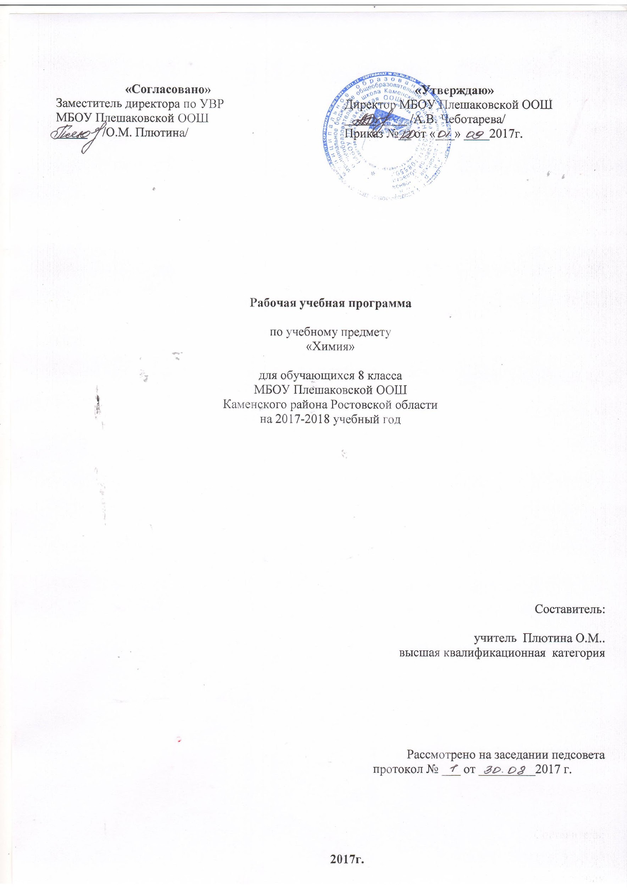
2.Пояснительная записка.
Программа разработана на основе и в соответствии с утверждённым производственным календарём. Программа рассчитана на 67 часов.
Нормативно-правовая база:
- Федеральный закон "Об образовании в Российской Федерации" от 29.12.2012 №273-ФЗ.
- Учебный план МБОУ Плешаковской ООШ Каменского района, Ростовской области на 2017-2018 учебный год
- Авторская программа по химии О.С. Габриелян, А.В. Купцова «Программа основного общего образования по химии 8-9 классы» М.Дрофа 2013 год.
4.Положение о рабочей программе учебных предметов, курсов МБОУ Плешаковской ООШ Каменского района, Ростовской области.
5.Для реализации программы используется учебник для общеобразовательных организаций: учебник: Габриелян, О.С. Химия.8 класс: М.:Дрофа,2016. – 286,[2]с.: ил.

Рабочая программа разработана на 67часов в год из расчета 2 часа в неделю, их них плановых контрольных работ – 4, практических работ – 7 (при двухчасовой программе работы «Ионные реакции» и «Условия протекания химических реакций между растворами электролитов до конца» не проводятся).

3.Планируемые результаты обучения

В результате изучения химии ученик должен
знать/понимать
- химическую символику: знаки химических элементов, формулы химических веществ и уравнения химических реакций;
- важнейшие химические понятия: химический элемент, атом, молекула, относительные атомная и молекулярная массы, ион, химическая связь, вещество, классификация веществ, моль, молярная масса, молярный объем, химическая реакция, классификация реакций, электролит и неэлектролит, электролитическая диссоциация, окислитель и восстановитель, окисление и восстановление;
- основные законы химии: сохранения массы веществ, постоянства состава, периодический закон;
уметь
- называть: химические элементы, соединения изученных классов;
- объяснять: физический смысл атомного (порядкового) номера химического элемента, номеров группы и периода, к которым элемент принадлежит в периодической системе Д.И. Менделеева; закономерности изменения свойств элементов в пределах малых периодов и главных подгрупп; сущность реакций ионного обмена;
- характеризовать: химические элементы (от водорода до кальция) на основе их положения в периодической системе Д.И.Менделеева и особенностей строения их атомов; связь между составом, строением и свойствами веществ; химические свойства основных классов неорганических веществ;
- определять: состав веществ по их формулам, принадлежность веществ к определенному классу соединений, типы химических реакций, валентность и степень окисления элемента в соединениях, тип химической связи в соединениях, возможность протекания реакций ионного обмена;
- составлять: формулы неорганических соединений изученных классов; схемы строения атомов первых 20 элементов периодической системы Д.И.Менделеева; уравнения химических реакций;
- обращаться с химической посудой и лабораторным оборудованием;
- распознавать опытным путем: кислород, водород, углекислый газ, аммиак; растворы кислот и щелочей, хлорид-, сульфат-, карбонат-ионы;
- вычислять: массовую долю химического элемента по формуле соединения; массовую долю вещества в растворе; количество вещества, объем или массу по количеству вещества, объему или массе реагентов или продуктов реакции;
использовать приобретенные знания и умения в практической деятельности и повседневной жизни для:
- безопасного обращения с веществами и материалами;
- экологически грамотного поведения в окружающей среде;
- оценки влияния химического загрязнения окружающей среды на организм человека;
- критической оценки информации о веществах, используемых в быту;
- приготовления растворов заданной концентрации.

4.Содержание программы
Введение (5 ч.)
Химия как часть естествознания, наука о веществах, их свойствах, строении и превращениях. Предмет химии. Методы познания в химии: наблюдение, описание, эксперимент, измерение, моделирование. Понятие о химическом анализе и синтезе.
Понятие о химическом элементе и формах его существования: свободных атомах, простых и сложных веществах.
Превращения веществ. Отличие химических реакций от физических явлений. Роль химии в жизни человека.
Лабораторные опыты.
- Сравнение свойств твердых кристаллических веществ и растворов..
- Сравнение скорости испарения воды, одеколона и этилового спирта с фильтровальной бумаги.
Краткие сведения из истории возникновения химии. Период алхимии. Понятие о философском камне. Химия в ХVI веке, развитие химии на Руси. Роль отечественных ученых в становлении химической науки – работы М.В.Ломоносова, А.М.Бутлерова, Д.И.Менделеева.
Химический элемент, атом, молекула. Знаки химических элементов. Язык химии. Химическая формула, индексы и коэффициенты. Периодическая система как естественнонаучная классификация химических элементов. Группы и периоды периодической системы. Относительная атомная и молекулярная массы. Атомная единица массы. Массовая доля химического элемента в сложном веществе.
Расчетные задачи.
- Нахождение относительной молекулярной массы вещества по его химической формуле.
- Вычисление массовой доли химического элемента в веществе по его формуле.
Практическая работа №1. Правила техники безопасности при работе в химическом кабинете. Приемы обращения с лабораторным оборудованием и нагревательными приборами.

Тема 1. Атомы химических элементов (10 ч.)
Атомы как форма существования химических элементов. Строение атома. Понятие о составе атома и атомного ядра. Раскрытие взаимосвязи понятий: протон, нейтрон, массовое число. Доказательства сложного строения атома, опыты Резерфорда.
Электроны. Строение электронных оболочек атомов элементов №1-20. Изотопы. Заряд атомного ядра. Физический смысл порядкового (атомного) номера, номера периода и номера группы (для элементов А-групп). Понятие о металлических и неметаллических свойствах элементов, причины изменения этих свойств в периодах и группах на основе строения их атомов.
Строение молекул. Виды химической связи. Ионы, образованные атомами неметаллов и металлов. Ионная химическая связь.
Взаимодействие атомов неметаллов между собой, образование ковалентной связи. Электроотрицательность атомов. Понятие о ковалентной полярной связи. Схемы образования ковалентной, ионной, металлической связей.
Демонстрации.
Модели атомов химических элементов. Периодическая система химических элементов Д.И.Менделеева. Портреты ученых – химиков.
Лабораторные опыты.
- Моделирование принципа действия сканирующего микроскопа.
- Изготовление моделей молекул бинарных соединений.
Контрольная работа №1 по теме «Атомы химических элементов»

Тема 2. Простые вещества (7 ч.)
Знакомство с общими физическими свойствами металлов и неметаллов, понятие об аллотропии. Вещества в твердом, жидком и газообразном состоянии. Положение металлов и неметаллов в периодической системе. Важнейшие простые вещества – металлы: железо, алюминий, кальций, магний, натрий, калий.
Важнейшие простые вещества-неметаллы: кислород, водород, азот, сера, фосфор, углерод. Аллотропия неметаллов.
Количество вещества, моль, молярная масса и молярный объем. Кратные единицы количества вещества (миллимоль и киломоль). Число Авогадро. Взаимосвязь физико-химических величин: количества вещества, массы и числа частиц.
Расчетные задачи:
- Вычисление молярной массы веществ по химическим формулам.
- Расчеты с использованием понятий «количество вещества», «молярная масса», «молярный объем газов», «постоянная Авогадро.
Демонстрации.
Получение озона. Образцы белого и красного фосфора. Некоторые металлы и неметаллы количеством 1 моль. Модель молярного объема газообразных веществ.
Лабораторные опыты.
- Ознакомление с коллекцией металлов.
- Ознакомление с коллекцией неметаллов.
Тема 3. Соединения химических элементов (12 ч.).
Понятие о степени окисления и валентности. Умение находить валентности и степени окисления по формуле вещества, составлять формулы бинарных соединений по валентности и степени окисления. Основные классы неорганических соединений. Номенклатура неорганических веществ. Состав, названия, классификация и представители классов: оксидов, оснований, кислот, солей.
Аморфные и кристаллические вещества. Межмолекулярные взаимодействия. Типы кристаллических решеток (атомная, молекулярная, ионная, металлическая), их взаимосвязь с видами химической связи и их влиянием на физические свойства веществ.
Вещества молекулярного и немолекулярного строения. Представление о законе постоянства состава веществ.
Чистые вещества и смеси. Природные смеси: воздух, природный газ, нефть, природные воды. Примеры жидких, твердых, газообразных смесей. Понятие « доля», расчет массовой и объемной доли компонента в смеси.
Расчетные задачи.
- Расчет массовой и объемной доли компонентов смеси веществ.
- Вычисление массовой доли вещества в растворе по известной массе растворенного вещества и массе растворителя.
- Вычисление массы растворяемого вещества и растворителя, необходимых для приготовления определенной массы раствора с известной массовой долей вещества.
Демонстрации.
Образцы оксидов, кислот, оснований и солей. Модели кристаллических решеток хлорида натрия, алмаза, оксида углерода(IV). Взрыв смеси водорода с воздухом. Способы разделения смесей. Дистилляция воды.
Лабораторные опыты.
- Ознакомление с коллекцией оксидов.
- Ознакомление со свойствами аммиака.
- Качественная реакция на углекислый газ.
- Определение рН растворов кислоты, щелочи, воды.
- Определение рН лимонного и яблочного соков на срезе плодов.
- Ознакомление с коллекцией солей.
- Ознакомление с коллекцией веществ с разным типом кристаллической решетки. Изготовление моделей кристаллических решеток.
- Ознакомление с образцом горной породы.
Контрольная работа №2 по теме «Соединения химических элементов»

Тема 4. Изменения, происходящие с веществами (14 ч.)
Физические явления и химические реакции. Физические явления в химии (дистилляция, кристаллизация, выпаривание и возгонка веществ, центрифугирование).
Признаки и условия протекания химических реакций. Понятие об экзо- и эндотермических реакциях. Реакция горения как частный случай экзотермических реакций, протекающих с выделением света.
Закон сохранения массы веществ. Химические уравнения, коэффициенты в уравнениях химических реакций как отношения количеств веществ, вступающих в реакцию и образующихся в результате химической реакции. Первоначальное понятие об электрохимическом ряде напряжений. Вычисления по химическим уравнениям массы или количества вещества одного из участвующих или получающихся соединений по известной массе или количеству вещества другого соединения.
Классификация химических реакций. Реакции соединения, разложения, замещения, обмена (на примере химических свойств воды). Понятие о реакции нейтрализации. Экзотермические, эндотермические, окислительно-восстановительные, необратимые, обратимые.
Расчетные задачи.
- Вычисление по химическим уравнениям массы или количества вещества по известной массе или количеству вещества одного из вступающих в реакцию веществ или продуктов реакции.
- Вычисление массы (количества вещества, объема) продукта реакции, если известна масса исходного вещества, содержащего определенную долю примесей.
- Вычисление массы (количества вещества, объема) продукта реакции, если известна масса раствора и массовая доля растворенного вещества.
Демонстрации.
Примеры физических явлений: а) плавление парафина, б) возгонка иода; в) растворение перманганата калия; г) диффузия душистых веществ с горящей лампочки накаливания. Примеры химических явлений: а) горение фосфора; б) взаимодействие соляной кислоты с мрамором и мелом; в) получение гидроксида меди(II); г) растворение полученного гидроксида в кислотах; д) взаимодействие оксида меди(II) с серной кислотой при нагревании; е) разложение перманганата калия; ж) взаимодействие разбавленных кислот с металлами; з) разложение пероксида водорода; и) электролиз воды.
Лабораторные опыты.
- Прокаливание меди в пламени спиртовки.
- Замещение меди в растворе сульфата меди (II) железом.
Практическая работа №2. Наблюдения за изменениями, происходящими с горящей свечой, и их описание.
Практическая работа №3. Анализ почвы и воды.
Контрольная работа №3 по теме «Химические реакции»
Тема 5. Растворение. Растворы. Свойства растворов электролитов (22 ч)
Растворение как физико-химический процесс, зависимость растворимости веществ от температуры.
Понятие о гидратах и кристаллогидратах. Насыщенные, ненасыщенные и пересыщенные растворы. Значение растворов для природы и сельского хозяйства. Расчет массовой доли растворенного вещества в растворе.
Электролитическая диссоциация. Понятие об электролитах и неэлектролитах, механизм диссоциации веществ с различным типом связи. Ионы. Катионы и анионы. Основы ТЭД в виде четких положений. Степень электролитической диссоциации, сильные и слабые электролиты.
Ионные уравнения реакций, условия протекания этих реакций до конца в свете ионных представлений.
Понятие о кислотах, основаниях и солях как классах электролитов, их классификация по различным признакам. Общие свойства кислот, оснований и солей в свете ионных представлений. Реакции ионного обмена.
Обобщение сведений об оксидах, их классификации и химических свойствах.
Генетические ряды металлов и неметаллов. Генетическая связь между классами неорганических веществ.
Окислительно-восстановительные реакции. Окислитель и восстановитель, окисление и восстановление. Составление уравнений ОВР методом электронного баланса. Свойства простых веществ, кислот и солей в свете представлений об окислительно-восстановительных реакциях.
Демонстрации.
Испытание веществ и их растворов на электропроводность. Зависимость электропроводности уксусной кислоты от концентрации. Взаимодействие цинка с серой, соляной кислотой, хлоридом меди(II). Горение магния.
Лабораторные опыты.
- Взаимодействие растворов хлорида натрия и нитрата серебра.
- Получение нерастворимого гидроксида и взаимодействие его с кислотами.
- Взаимодействие кислот с основаниями.
- Взаимодействие кислот с оксидами металлов.
- Взаимодействие кислот с металлами.
- Взаимодействие кислот с солями.
- Взаимодействие щелочей с кислотами.
- Взаимодействие щелочей с оксидами неметаллов.
- Взаимодействие щелочей с солями.
Практическая работа №4. Признаки химических реакций.
Практическая работа №5. Приготовление раствора сахара и расчет массовой доли его в растворе
Практическая работа №6. Свойства кислот, оснований, оксидов и солей.
Практическая работа №7. Решение экспериментальных задач.

Контрольная работа №4 по теме «Электролитическая диссоциация»

Учебно-тематический план
№ п/п | темы | кол-во часов | из них |  | лабораторных опытов
 |  |  | контрольных работ | практических работ
1 | Введение | 5 |  | 1 | 2
2 | Атомы химических элементов | 10 | 1 | - | 2
3 | Простые вещества | 7 |  | - | 2
4 | Соединения химических элементов | 12 | 1 | - | 8
5 | Изменения, происходящие с веществами | 12 | 1 | 2 | 2
6 | Растворение. Растворы. Свойства растворов электролитов | 21 | 1 | 4 | 9
 | Резервное время 2ч. Итого: | 67 | 4 | 7 | 25

5.Календарно-тематический план

№  п\п | Тема урока | К-во часов | Дата |  | Причины корректировки
 |  |  | план | факт

1 | Инструктаж по ТБ. Предмет химии. Вещества. | 1 | 01.09
2 | Превращения веществ. Роль химии в жизни человека. | 1 | 05.09
3 | Практическая работа №1. Правила техники безопасности при работе в химическом кабинете. Приемы обращения с лабораторным оборудованием и нагревательными приборами | 1 | 08,09
4 | Знаки химических элементов. Периодическая таблица хим. элементов Д. И. Менделеева | 1 | 12,09
5 | Валентность. Химические формулы. Относительные атомная и молекулярная массы. | 1 | 15,09

 | Атомы химических элементов
6 | Основные сведения о строении атомов. Состав атомных ядер: протоны, нейтроны | 1 | 19.09
7 | Изотопы. | 1 | 22.09
8 | Строение электронных оболочек атомов. | 1 | 26.09
9 | Периодическая таблица хим. элементов Д. И. Менделеева и строение атомов | 1 | 29.09
10 | Ионная химическая связь | 1 | 03.10
11 | Ковалентная химическая  связь. | 1  1 | 06.10
12 | Полярная химическая связь | 1 | 10.10
13 | Металлическая связь | 1 | 13.10
14 | Обобщение и систематизация знаний об элементах: металлах и неметаллах, о видах хим. связи. | 1 | 17.10
15 | Контрольная работа №1 по теме  «Атомы химических элементов». | 1 | 20.10

 | Простые вещества
16 | Анализ контрольных работ. Простые вещества-металлы. | 1 | 24.10
17 | Простые вещества-неметаллы. Общие физические свойства неметаллов. Аллотропия. | 1 | 27.10
18 | Количество вещества | 1 | 10.11
19 | Молярная масса. | 1 | 14.11
20 | Молярный объем | 1 | 17.11
21 | Решение задач по теме «Молярная масса и молярный объем» | 1 | 21.11
22 | Зачетная работа по теме «Простые вещества» | 1 | 24.11

 |  | Соединения химических элементов
23 |  | Степень окисления. Бинарные соединения  металлов и неметаллов. | 1 | 28.11
24 |  | Оксиды и летучие водородные соединения. | 1 | 01.12
25 |  | Основания | 1 | 05.12
26 |  | Кислоты | 1 | 08.12
27 |  | Соли как производные кислот и оснований. | 1 | 12.12
28 |  | Номенклатура солей. | 1 | 15.12
29 |  | Урок-упражнение по теме «Соединения химических элементов» | 1 | 19.12
30 |  | Кристаллические решетки. | 1 | 22.12
31 |  | Чистые вещества и смеси. | 1 | 26.12
32 |  | Массовая и объемная доли компонентов смеси (раствора) | 1 | 12.01
33 |  | Решение задач по теме «Массовая доля» | 1 | 16.01
34 |  | Контрольная работа № 2 по теме  « Соединения химических элементов». | 1 | 19.01

 | Изменения, происходящие с веществами
35 | Физические явления. | 1 | 23.01
36 | Химические реакции. Закон сохранения массы веществ. | 1 | 26.01
37 | Практическая работа №2. Наблюдения за изменениями, происходящими с горящей свечой. | 1 | 30.01
38 | Практическая работа № 3. Анализ почвы и воды | 1 | 02.02
39 | Химические уравнения | 1 | 06.02
40 | Реакции разложения | 1 | 09.02
41 | Реакции соединения | 1 | 13.02
42 | Реакции замещения. | 1 | 16.02
43 | Реакции обмена | 1 | 20.02
44 | Решение задач по теме «Химические реакции» | 1 | 27.02
45 | Свойства воды. Очистка воды. Аэрация. | 1 | 02.03
46 | Контрольная работа № 3 по теме «Изменения, происходящие с веществами». | 1 | 06.03

 | Растворение. Растворы. Свойства растворов электролитов
47 | Растворение как физико-химический процесс. Растворимость. Типы растворов. | 1 | 09.03
48 | Практическая работа №4. Признаки химических реакций. | 1 | 13.03
49 | Электролитическая диссоциация. | 1 | 16.03
50 | Электролиты и неэлектролиты | 1 | 20.03
51 | Основные положения ТЭД. | 1 | 23.03
52 | Практическая работа № 5 . Приготовление раствора сахара и определение массовой доли сахара в растворе | 1 | 03.04
53 | Ионные уравнения реакций | 1 | 06.04
54 | Кислоты, их классификация и свойства. | 1 | 10.04
55 | Основания, их классификация и свойства. | 1 | 13.04
56 | Оксиды, их классификация и свойства. Горение | 1 | 17.04
57 | Соли, их классификация и свойства | 1 | 20.04
58 | Практическая работа № 6 Свойства кислот, оснований, солей. | 1 | 24.04
59 | Генетический ряд металлов и неметаллов | 1 | 27.04
60 | Генетическая связь между классами неорганических веществ | 1 | 04.05
61 | Практическая работа № 7  Решение экспериментальных задач по теме «Генетическая связь между основными классами неорганических соединений». | 1 | 08.05
62 | Решение задач по теме «Электролитическая  диссоциация» | 1 | 11.05
63 | Контрольная работа №4. по теме «Электролитическая диссоциация» | 1 | 15.05
64 | Окислительно-восстановительные реакции | 1 | 18.05
65 | Метод электронного баланса | 1 | 22.05
66 | Уравнения ОВР | 1 | 25.05
67 | Уравнения ОВР | 1 | 29.05

